**Τράπεζα ερωτήσεων – Μαγειρική Α΄ Έτος**

###### Να υπογραμμίσετε ΣΩΣΤΟ αν συμφωνείτε ή ΛΑΘΟΣ αν διαφωνείτε.

1. (α) Από κόκκαλα κοτόπουλου παράγομε και σκούρο και άσπρο ζωμό.

ΣΩΣΤΟ / ΛΑΘΟΣ

(β) Κρουτόνια είναι καπηρωμένα παρασκευάσματα ψωμιού σε διάφορα σχήματα.

ΣΩΣΤΟ / ΛΑΘΟΣ

**Σημειώστε με √ στο ΟΡΘΟ ή ΛΑΘΟΣ ανάλογα.**

1. Α) Η δέσμη αρωματικών χόρτων ονομάζεται Bouquet Garni (B.G.)

|  |  |
| --- | --- |
| ΟΡΘΟ | ΛΑΘΟΣ |
|  |  |

Β) Το καρφωμένο κρεμμύδι (O.C) ονομάζεται Mirepoix

|  |  |
| --- | --- |
| ΟΡΘΟ | ΛΑΘΟΣ |
|  |  |

Γ) Η Ολλανδική σάλτσα (Sauce Hollandaise) ανήκει στην κατηγορία ζεστές

βασικές σάλτσες

|  |  |
| --- | --- |
| ΟΡΘΟ | ΛΑΘΟΣ |
|  |  |

Δ) Η σάλτσα Μορνέι (Sauce Morney) είναι παράγωγη της βασικής σάλτσας

Βελουτέ (Sauce Velouté).

|  |  |
| --- | --- |
| ΟΡΘΟ | ΛΑΘΟΣ |
|  |  |

1. **Συμπληρώστε τα κενά με την κατάλληλη λέξη**

Α) Λιεζόν (Liaison) = κρόκοι αυγού + .....................................

Β) Δύο παράγωγες σάλτσες της βασικής Εσπανιόλ (Espagnole) είναι η ................................................. και η .........................................

1. **α) Να αναφέρετε τα υλικά παρασκευής της Άσπρης σάλτσας (μπεσαμέλ) – sauce Béchamel.**

……………………………………………………………………………………………………………………………………………………………………………………

**β) Να αναφέρετε τα υλικά παρασκευής της σάλτσας Βελουτέ - sauce Velouté.**

…………………………………………………………………………………………………………………………………………………………………………………………………………………………………………………………

1. **Συμπληρώστε τα κενά με τις κατάλληλες λέξεις:**

Sauce Suprême = Sauce Velouté + …………………….

Sauce Tartare = …………………………….. + αγγουράκια ξιδάτα + κάππαρη + βραστό αυγό + κρεμμύδι + μαιντανός + γούστερ σος.

Sauce Béarnaise = …………………………… + τραχούρι (tarragon) .

Sauce Cocktail = Sauce Mayonnaise + …………………………………………….....

1. **α) Τι είναι τα κρουτόνια**; ................................................................................................................................................................................................................................................................................................................................

**β) Τι σημαίνει μαϊντανός κομμένος Haché;** ……………………………………………………………………………………….....

**Να επιλέξετε την ορθή απάντηση**

1. **(α) Οι αμυλούχες πηκτικές ουσίες (κορν φλάουερ – ρυζάλευρο – αλεύρι) διαλύονται πρωτού χρησιμοποιηθούν σε:**
2. Ζεστό νερό
3. Κρύο νερό
4. Χλιαρό νερό

**(β) Roux (Ρου) είναι:**

1. Αλεύρι και λίπος ψημένα μαζί.
2. Κρέμα γάλακτος με κροκάδι αυγού
3. Αλεύρι με βούτυρο και λεμόνι ζυμομένα μαζί
4. **Η μέθοδος μαγειρέματος που προσφέρεται καλύτερα για να μαλακώνουν τα κυνήγια είναι η μέθοδος ποσέ.**

|  |  |
| --- | --- |
| ΟΡΘΟ | ΛΑΘΟΣ |
|  |  |

(Μον. 4)

1. **Η θερμοκρασία που πρέπει να έχει το λάδι για να αρχίσουμε το τηγάνισμα είναι ανάμεσα στους 175 ̊C – 195 ̊C.**

|  |  |
| --- | --- |
| ΟΡΘΟ | ΛΑΘΟΣ |
|  |  |

(Μον. 4)

1. **Όταν ψήνουμε στην σχάρα και επαλείφουμε την τροφή και την σχάρα με λάδι, αποφεύγουμε το κόλλημα μεταξύ τους.**

|  |  |
| --- | --- |
| ΟΡΘΟ | ΛΑΘΟΣ |
|  |  |

(Μον. 4 )

1. **Το υγρό κατά την μέθοδο μπρεζέ, καλύπτει τα 2/3 της τροφής.**

|  |  |
| --- | --- |
| ΟΡΘΟ | ΛΑΘΟΣ |
|  |  |

(Μον. 4)

1. **Η τηγανιτή τροφή είναι αναγκαίο να σκεπάζεται με πλαστική μεμβράνη (cling film) για να διατηρείται ζεστή.**

|  |  |
| --- | --- |
| ΟΡΘΟ | ΛΑΘΟΣ |
|  |  |

(Μον. 4)

1. **Με το υγρό που ψήθηκε η τροφή με τη μέθοδο ποσέ, μπορούμε να παρασκευάσουμε σάλτσα.**

|  |  |
| --- | --- |
| ΟΡΘΟ | ΛΑΘΟΣ |
|  |  |

(Μον. 4)

1. **Τα φαγητά που έχουν περαστεί διαδοχικά από αλεύρι – αυγό κτυπημένο - φρυγανιά αλεσμένη, παίρνουν το γαλλικό όρο:**

Α) beignets Β) pané Γ) piqué Δ) concassées

1. **Οι ζωμοί είναι γνωστοί και ως «Fonds de cuisine» γιατί:**

α) χρησιμοποιούμε υλικά καλής ποιότητας κατά την παρασκευή τους

β) είναι η βάση πολλών παρασκευών στη κουζίνα

γ) περιέχουν ευδιάλυτα θρεπτικά συστατικά και αρώματα

δ) κατατάσσονται σε τρία διαφορετικά είδη: τους άσπρους , τους σκούρους και ψαριού.

1. **Να ονομάσετε τους πιο κάτω τρόπους κοψίματος:**

.................................................... .......................................................

................................................... ............................................................

1. **Να αναφέρετε τέσσερις λόγους που επιβάλλουν τη διατήρηση της στολής του μάγειρα.**

................................................................................................................................................................................................................................................................................................................................................................................................................................................................................................................................................................................................................................................................................................................................................................................................................................................

1. **Να περιγράψετε τη μέθοδο παρασκευής του άσπρου ζωμού κοτόπουλου.**

………………………………………………………………………………………………………………………………………………………………………………………………………………………………………………………………………………………………………………………………………………………………………………………………………………………………………………………………………………………………………………………………………………………………………………………………………………………………………………………………

1. **Να γράψετε ποιο χρώμα σανιδιού κοπής πρέπει να χρησιμοποιήσουμε, όταν χειριζόμαστε τα πιο κάτω τρόφιμα.**

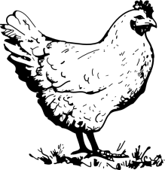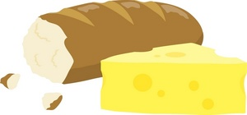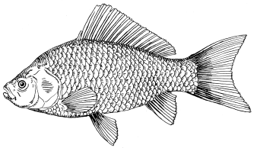

|  |
| --- |
| Χρώμα  Σανιδιού: |

|  |
| --- |
| Χρώμα  Σανιδιού: |

|  |
| --- |
| Χρώμα  Σανιδιού: |

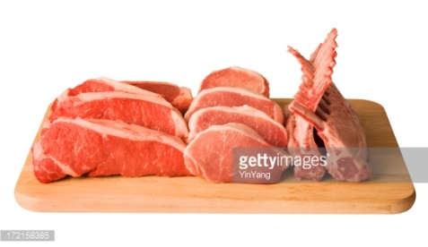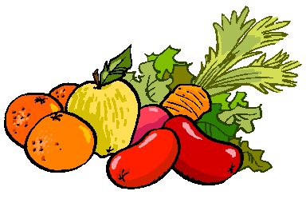

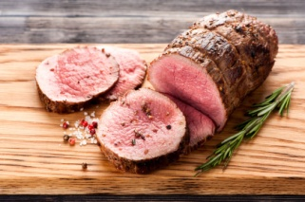

|  |
| --- |
| Χρώμα  Σανιδιού: |

|  |
| --- |
| Χρώμα  Σανιδιού: |

|  |
| --- |
| Χρώμα  Σανιδιού: |

1. Τι είναι το ρου (roux) και ποια τα είναι τα είδη του;

...............................................................................................................................................................................................................................................................................................................................................................................................................................................................................................................

1. Σε ποιες κατηγορίες ταξινομούνται οι σάλτσες με βάση τη θερμοκρασία που έχουν κατά το σερβίρισμα τους; Γράψετε ένα παράδειγμα για κάθε κατηγορία.

………………………………………………………………………………………………………………………………………………………………………………………………………………………………………………………………………………………………………………………………………………………………………

1. Να γράψετε τα υλικά και τη μέθοδο παρασκευής για 1λίτρο μπεσιαμέλ.

………………………………………………………………………………………………………………………………………………………………………………………………………………………………………………………………………………………………………………………………………………………………………………………………………………………………………………………………………………………………………………

1. Πως αποφεύγεται το «κόψιμο» της Μαγιονέζας; Σε ένα τέτοιο ενδεχόμενο, πως τη διορθώνουμε; ………………………………………………………………………………………………………………………………………………………………………………………………………………………………………………………………………………………………………………………………………………………………………………………………………………………………………………………………………………………………………………………………………………………………………………………………
2. Να αναφέρετε δύο διαφορές ανάμεσα στη μέθοδο μαγειρέματος βραστά και στη μέθοδο

μαγειρέματος ποσέ.

………………………………………………………………………………………………………………………………………………………………………………………………………………………………………………………………………………………………………………………………………………………………………………

1. α) Να ορίσετε τη μέθοδο μαγειρέματος στιού (stew).

β) Κατονομάστε τα τρία (3) είδη στιού.

…………………………………………………………………………………………………………………………………………………………………………………………………………………………………………………………………………………………………………………………………………………………………………………………………………………………………………………………………………………………………………………………………………

1. Τι είναι το μπλαντσάρισμα και πού εφαρμόζεται;

…………………………………………………………………………………………………………………………………………………………………………………………………………………………………………………………………………………………………………………………………………………………………………………………………………………………………………

1. Να αναφέρετε δύο (2) σημεία τα οποία απαιτούν ιδιαίτερη προσοχή κατά το βαθύ

τηγάνισμα.

………………………………………………………………………………………………………………………………………………………………………………………………………………………………………………………………………………………………………………………………

1. Να ονομάσετε τέσσερα βασικά τμήματα μιας κουζίνας ενός ξενοδοχείου πέντε αστέρων.

Α) ...........................................................

Β) ............................................................

Γ) ............................................................

Δ) ............................................................

1. (α) Δύο λόγοι για τους οποίους χρησιμοποιούμε τις σάλτσες στα φαγητά είναι:
2. .....................................................................................................................
3. .....................................................................................................................

(β) Δύο είδη τροφίμων που πρέπει να φουσκώνουν σε νερό προτού τις

ψήσουμε βραστές είναι:

1. ..........................................................................................................................
2. ..........................................................................................................................
3. Να αντιστοιχίσετε τις έννοιες της στήλης Α΄ με τις έννοιες της στήλης Β΄

|  |  |  |  |
| --- | --- | --- | --- |
| α/α | ΣΤΗΛΗ Α΄ | α/α | ΣΤΗΛΗ Β΄ |
| 1 | Ρόστο στη σούβλα | α | Pot roasting |
| 2 | Ρόστο στο χαρτί | β | Baking |
| 3 | Ρόστο στο δοχείο | γ | Spit roasting |
| 4 | Ξηρό ψήσιμο στο φούρνο | δ | En papillot, paper bag roasting |

|  |  |  |  |  |
| --- | --- | --- | --- | --- |
| Στήλη Α | 1 | 2 | 3 | 4 |
| Στήλη Β |  |  |  |  |

1. (α) Δύο είδη ζωμών εκτός από τον ζωμό ψαριού είναι ο ..................................

ζωμός και ο ................................ ζωμός.

(β) Τι είναι το σούρωμα της τροφής; Ονομάστε ένα σκεύος που χρησιμοποιούμε για

το σούρωμα της τροφής.

...............................................................................................................................................................................................................................................................................................

1. **Να γράψετε το όνομα και τις χρήσεις των πιο κάτω μαχαιριών.**

|  |  |  |  |
| --- | --- | --- | --- |
| α/α | **Μαχαίρι** | **Ονομασία** | **Χρήσεις** |
| 1 | http://www.design2share.com/storage/Wusthof_Cooks_Knife_Classic_8.tif?__SQUARESPACE_CACHEVERSION=1264977098209**wusthof-classic-forged-5-boning-knife~257749** |  |  |
| 2 |  |  |  |
| 3 | http://www.sinistershop.com/Images4web/G43_%20Peeler%20doub-edged.JPG**knife-sharpener_300** |  |  |
| 4 |  |  |  |

1. Να συσχετίσετε τους ακόλουθους όρους**.**

|  |  |
| --- | --- |
| ***Στήλη Α΄*** | ***Στήλη Β΄*** |
| (α) Τζουλιέν (Juliene)  (β) Chef de Cuisine  (γ) Chef de Partie  (δ) Πεϊζάν (Paysanne) | (1) Ακανόνιστα σχήματα.  (2) Στενόμακρες λωρίδες (Σπιρτόξυλα)  (3) Μαθητευόμενος μάγειρας  (4) Αρχιμάγειρας  (5) Υπεύθυνος τμήματος κουζίνας |

|  |  |  |  |  |
| --- | --- | --- | --- | --- |
| **Στήλη Α΄** | α | β | γ | δ |
| **Στήλη Β΄** |  |  |  |  |

1. (α) Ονομάστε (4) μεθόδους μαγειρεύματος:
2. ......................................................
3. ......................................................
4. ......................................................
5. ......................................................

(β) Να αναφέρετε (4) κανόνες υγιεινής (προσωπικής και χώρου) που

εφαρμόζονται στην κουζίνα.

* 1. ..........................................................
  2. .........................................................
  3. ........................................................
  4. ........................................................

1. Να αναφέρετε τέσσερις τρόπους με τους οποίους μπορούμε να αποφύγουμε

δυστυχήματα στο χώρο της κουζίνας.

.................................................................................................................................................................................................................................................................................................................................................................................................................................................................................................................................................................................................................................................................................................................................................................................................................................................................................................................

1. Να γράψετε τα τέσσερα είδη του ξέβαθου τηγανίσματος.

…………………………………………..

…………………………………………..

…………………………………………..

…………………………………………..

1. Α. Κατατάξετε τις πιο κάτω θέσεις εργασίας στη κουζίνα, ιεραρχικά, αρχίζοντας από την ψηλότερη θέση.

Commis , sous chef , chef de partie , chef de cuisine

|  |  |
| --- | --- |
| 1η |  |
| 2η |  |
| 3η |  |
| 4η |  |

1. Να εισηγηθείτε την καταλληλότερη σάλτσα για το κάθε ένα από τα ακόλουθα φαγητά:

|  |  |  |
| --- | --- | --- |
| Α/Α | Φαγητά | Σάλτσα |
| 1 | Τηγανιτό φιλέτο γλώσσας |  |
| 2 | Παγιδάκια αρνίσια σχάρας |  |
| 3 | Κοτόπουλο βραστό |  |
| 4 | Σολομός ποσέ |  |

1. Υποθέστε ότι εργάζεστε στη κουζίνα ενός ξενοδοχείου. Τι πρέπει να προσέχετε έτσι ώστε να αποφεύγετε δυστυχήματα που πιθανόν να συμβούν στο χώρο εργασίας σας;

………………………………………………………………………………………………………………………………………………………………………………………………………………………………………………………………………………………………………………………………………………………………………………………………………………………………………………………………………………………………………………………………………………………………………………………………………………………………………………………………………………………………

1. Σημειώστε ποιά τρόφιμα τοποθετούνται από την αρχή σε κοχλαστό νερό και ποιά σε κρύο για να ψηθούν με βράσιμο.

|  |  |  |  |
| --- | --- | --- | --- |
|  | **Τρόφιμα** | **Κρύο νερό** | **Κοχλαστό νερό** |
| 1. | Πανζάρια - Καρόττα |  |  |
| 2. | Φασολάκι - Σπανάχι - Μπιζέλι |  |  |
| 3. | Μακαρόνια - Ρύζι |  |  |
| 4. | Ψάρια ή κρέας μεγάλα κομμάτια |  |  |
| 5. | Μικρά τεμάχια Ψαριών, Πουλερικλών |  |  |

1. Να εξηγήσετε τους ακόλουθους όρους και να αναφέρετε πού εφαρμόζονται:

Α) Blanching – Μπλαντσάρισμα

………………………………………………………………………………………………………………………………………………………………………………………………

Β) Marinating – Μαρινάρισμα

………………………………………………………………………………………………………………………………………………………………………………………………

Γ) Saute – Σοτάρισμα

………………………………………………………………………………………………………………………………………………………………………………………………

Δ) Straining – Σούρωμα

………………………………………………………………………………………………………………………………………………………………………………………………

1. Α) Να εξηγήσετε γιατί οι ζωμοί ονομάζονται και θεμέλια κουζίνας (Fonds de cuisine);

....................................................................................................................................................................................................................................................................................................................................................................................................................................................................................................................................................................

Β) Να αναφέρετε δύο οδηγίες για πετυχημένους ζωμούς.

............................................................................................................................................................................................................................................................................................................................................................................................................................................................................................................................................................................................................................................................................................................

1. Να γράψετε τις ονομασίες του πιο κάτω εξοπλισμού κουζίνας:

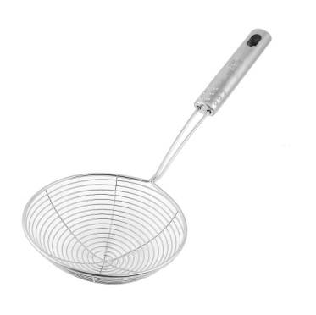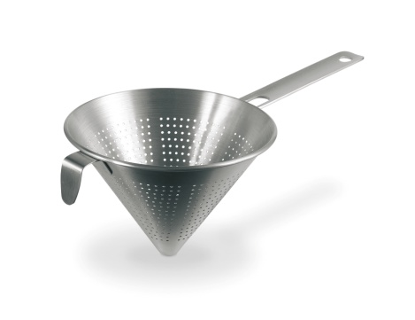

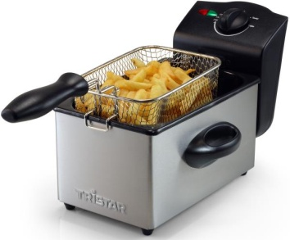 Α) B) Γ)

Α)…………………….. B) …………………… Γ) ……………………..

1. (α) Ποιές από τις πιο κάτω σάλτσες θεωρούνται **βασικές** και ποιές **παράγωγες** 
   1. Σάλτσα Μπεσαμέλ: ................................................
   2. Σάλτσα Ντέμι Γκλας: ...............................................
   3. Σάλτσα Βελουτέ: ...................................................
   4. Σάλτσα Κοκτέïλ: ....................................................
   5. Σάλτσα Ντομάτας: ................................................
   6. Σάλτσα Σουπρέμ: .................................................
   7. Σάλτσα Μαγιονέζα: ................................................
   8. Σάλτσα Εσπανιόλ: ...................................................
   9. Σάλτσα Μορνέι: .....................................................
   10. Σάλτσα Ναπολιτάνα: .............................................

(β) Να γράψετε και να εξηγήσετε τη διαφορά του ξέβαθου από το βαθύ τηγάνισμα.

................................................................................................................................................................................................................................................................................................................................................................................................................................................................................................................................................................................................

(γ) Όταν θέλουμε να φτιάξουμε «ΠΑΝΕ» ποιά διαδικασία ακολουθούμε και πως ψήνουμε το φαγητό αυτό.

...............................................................................................................................................................................................................................................................................................................................................................................................................................................................................................................

1. α) Ονομάστε μία μέθοδο μαγειρέματος που είναι αρεστή σε σας και γράψετε τα

πλεονεκτήματα της έναντι άλλων μεθόδων μαγειρέματος.

(β) Περιγράψετε τη μέθοδο παρασκευής ενός φαγητού που ψήνεται με τη μέθοδο που

έχετε επιλέξει.

................................................................................................................................................................................................................................................................................................................................................................................................................................................................................................................................................................................................................................................................................................................................................................................................................................................................................................................................................................................................................................................................................................................................................................................................................................................................................................................................................

1. Έχετε να ψήσετε ένα τεμάχιο βοδινό κρέας χαμηλής ποιότητας (σκληρό κρέας). Να

γράψετε ποια μέθοδο θα επιλέγατε για να το ψήσετε, μεταξύ ψήσιμο στο φούρνο

(roasting) και μπρεζέ (braize). Να αιτιολογήσετε την απάντηση σας αναφέροντας δυο (2)

πλεονεκτήματα της μεθόδου που επιλέξατε.

……………………………………………………………………………………………………………………………………………………………………………………………………………………………………………………………………………………………………………………………………………………………………………………………………………………………………………………………………………………………………………………………………………………………………………………………………………………………………………………………………………………………………………………………………………………………………………………………………………………………………………………………………………………………………………

1. Να αναφέρετε πέντε (5) καθήκοντα του Αρχιμάγειρα (Chef de Cuisine).

α) ............................................................................................................................................................................................................................................................

β) ............................................................................................................................................................................................................................................................

γ) ...........................................................................................................................................................................................................................................................

δ) ............................................................................................................................................................................................................................................................

ε) ............................................................................................................................................................................................................................................................

1. Η μέθοδος ψησίματος Sous Vide είναι πολύ δημοφιλής σε εστιατόρια πολυτελείας τα τελευταία χρόνια. Να αναφέρετε και να εξηγήσετε δυο (2) λόγους που η μέθοδος αυτή χρησιμοποιείται σε τόσο μεγάλο βαθμό από αυτού του είδους τα εστιατόρια.

…………………………………………………………………………………………………………………………………………………………………………………………………………………………………………………………………………………………………………………………………………………………………………………………………………………………………………………………………………………………………………………………………………………………………………………………………………………………………………………………………………………………………………………………………………………………………………………………………………………………………………………………………………………………………………………………………………